**Especificação e Modelagem de Software**

Entrega parcial da AEP – Atividade de Estudo Programado do curso de ADS – Análise e Desenvolvimento de Sistemas da Unicesumar campus Londrina

Londrina, abril de 2024

# ALUNOS

|  |  |
| --- | --- |
| **19044092** | **Gabriel Felipe Alves Carvalho** |
|  |  |
|  |  |
|  |  |
|  |  |
|  |  |

# OBJETIVO

O objetivo deste documento é descrever detalhadamente a especificação e modelagem do software dedicado ao almoxarifado e controle de estoque da creche. Esta documentação busca fornecer uma compreensão clara dos requisitos funcionais e não funcionais do sistema, juntamente com uma representação visual de sua arquitetura e design. O foco principal será na gestão eficiente de estoque, incluindo o acompanhamento de entrada e saída de itens e registro de doações recebidas. Espera-se que esta documentação sirva como um guia abrangente para o desenvolvimento, implementação e manutenção do software, garantindo que o almoxarifado da creche opere de forma organizada e eficaz, otimizando o uso de recursos e minimizando desperdícios.

# CONTEXTO

O projeto consiste no desenvolvimento de um software dedicado ao controle de estoque e gerenciamento de doações para uma creche. Esta creche desempenha um papel crucial na comunidade, oferecendo cuidados e educação para crianças em idade pré-escolar. No entanto, a gestão eficiente dos recursos, incluindo alimentos, materiais educativos e outros itens doados, tornou-se um desafio devido ao crescimento das doações e à falta de um sistema automatizado de controle de estoque. Com este software, esse controle vai se tornar mais simples e objetivo.

# REQUISITOS

Lista de Requisitos do Sistema

|  |  |  |  |
| --- | --- | --- | --- |
| **ID** | **REQUISITO** | **TIPO\*** | **CASO DE USO** |
|  | Almoxarifado. | FU |  |
|  | Categoria e Subcategoria. | FU |  |
|  | Lançar produtos por lote. | FU |  |
|  | Alimento, material de limpeza e material escolar. | FU |  |
|  | Doação destinada para bazar e consumo. | FU |  |
|  | Tipo de entrada (subsidio, compra) | FU |  |

* FU = Funcional / NF = Não Funcional

# DIAGRAMA DE CASOS DE USO

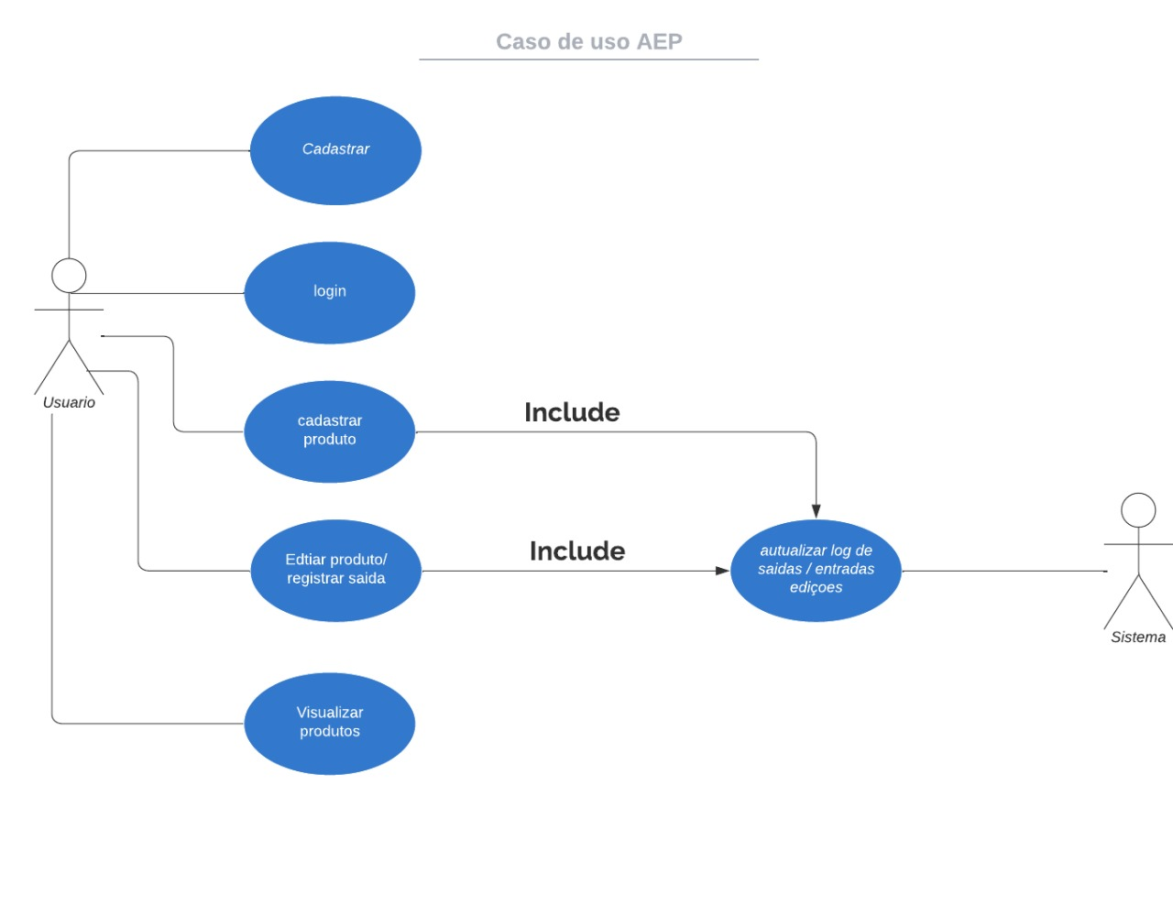

# DIAGRAMA ENTIDADE RELACIONAMENTO

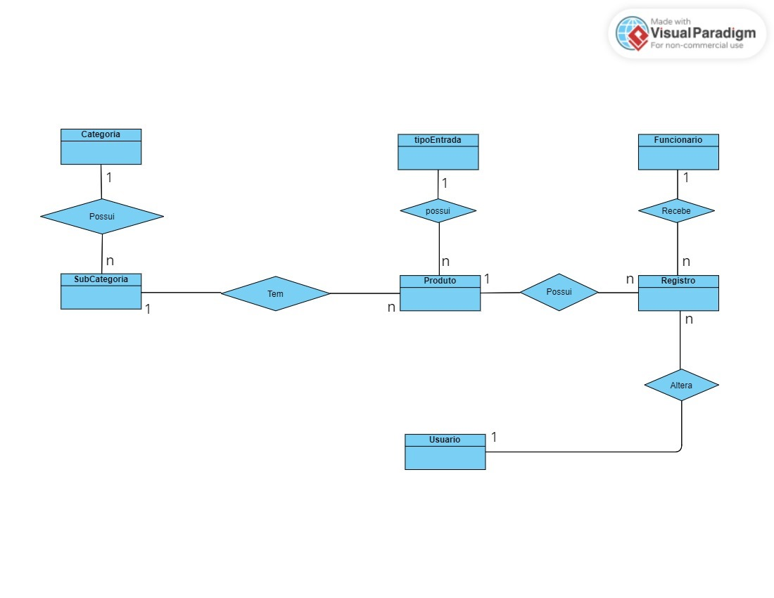

# DIAGRAMA DE CLASSES

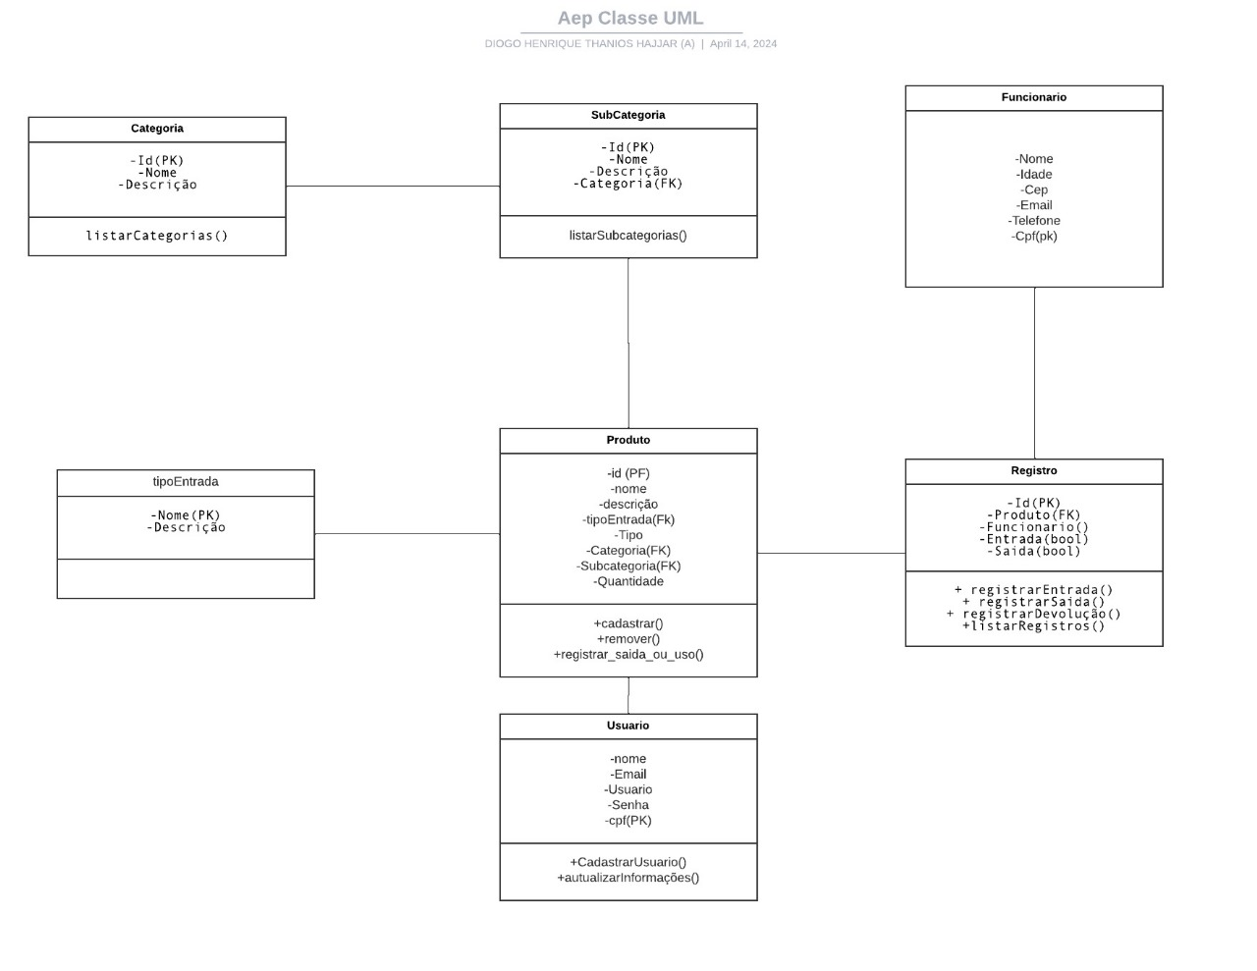

# PROTÓTIPO DE ALTA FIDELIDADE

## Login de Usuário:

## Cadastro de Usuário:

## Painel de Usuário:

## Cadastro de Produto:

## Cadastro de Categoria de Produto:

## Cadastro de Sub-Categoria de Produto:

## Consulta de Estoque:

## Registro de Entrada:

## Registro de Saída:

## Cadastro de Categoria de Movimento:

